ORGANISMO PARITETICO PROVINCIALE CONFAPI


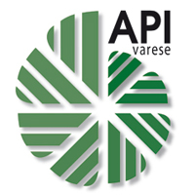


21100 Varese – Viale Milano 16

Art. 51 D. Lgs. 81/2008 - Punto 2.2 - parte 2^ A.I. 22 giugno 1995

Oggetto: delega per richiesta di collaborazione OPPC – Progetto formativo art. 37 D.Lgs n.81/2008 – Accordo Stato-Regioni 21.12.2011

Con la presente il sottoscritto
In qualità di Legale rappresentante Titolare della società:
Ragione Sociale
con sede in Via n°
CAP Città
ex art. 37 D.Lgs 81/2008 chiede, ai sensi dell’accordo Conferenza Stato-Regioni del 22.12.2011 la collaborazione all’Organismo Paritetico Provinciale Confapi – CGIL, CISL, UIL Varese in merito al progetto formativo che verrà inoltrato, in quanto da me delegato alla progettazione, organizzazione e realizzazione dello stesso, dal seguente:

Ente di formazione (Consulente esterno, Soggetto formatore, Società)

Via n°
CAP Città
Tel. Fax E-mail

Luogo e data

Firma (datore di lavoro/suo rappresentante) ………………………………………….

Firma RLS per presa visione e consultazione ………………………………………….

